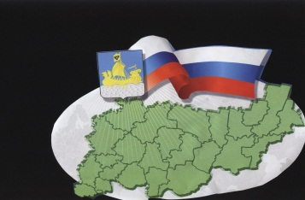

ИНФОРМАЦИОННЫЙ БЮЛЛЕТЕНЬ

Бюллетень выходит № 2 от 11 февраля 2022 года
с 11 февраля 2006 года

Учредитель: Совет депутатов Сандогорского сельского поселения
Костромского муниципального района Костромской области. Тираж 5 экз.

Содержание

18.02.2022 в период времени с 14.00 до 15.00 в прокуратуре Костромского района будет работать «горячая телефонная линия» по вопросам нарушения прав граждан в сфере обеспечения лекарственными средствами и медицинскими изделиями.
На поступившие вопросы ответит заместитель прокурора Костромского района Баронкин Денис Сергеевич по телефону 47-32-51.
Кроме того, по вопросам нарушения прав граждан в сфере обеспечения лекарственными средствами и медицинскими изделиями можно обратится в прокуратуру Костромского района (г. Кострома, ул. Симановского, д. 105), в пн.-чт. с 09:00 до 18:00 и в пт. с 09:00 до 16:45.

Адрес издательства:  Костромская область,  Костромской район,  с. Сандогора,  ул. Молодежная д.7 | Контактный телефон  (4942) 494-300 | Ответственный за выпуск  Н.В,Шарагина

